Jaarverslag 2019

Holland Gambian Foundation

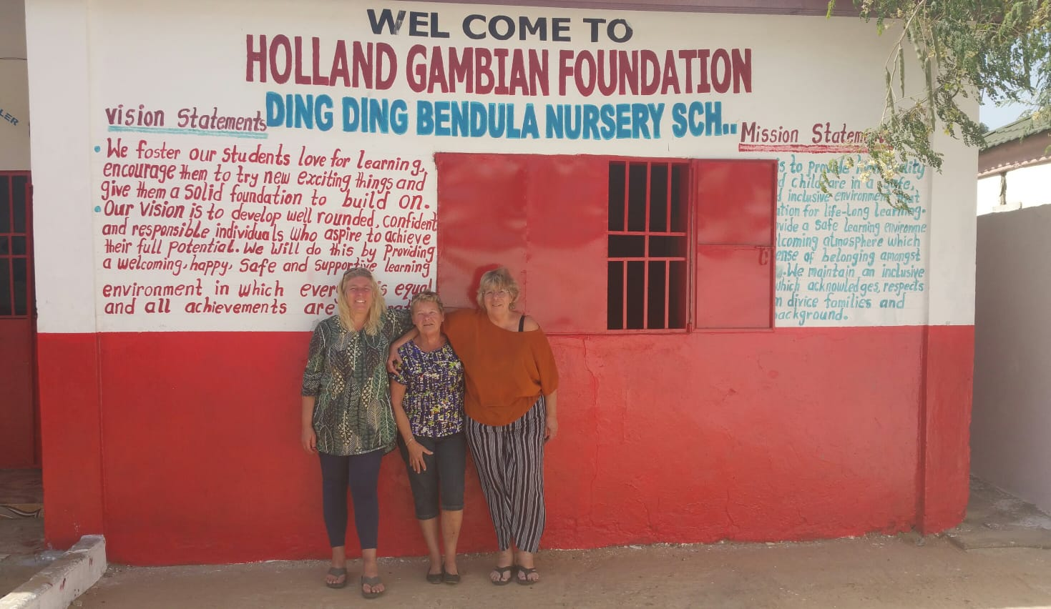

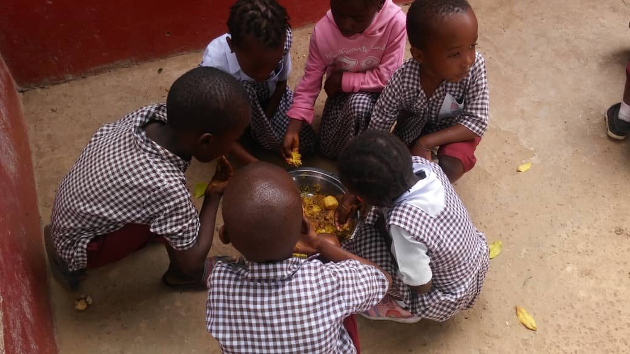

Inhoudsopgave

Inleiding
Activiteiten
Projecten in Gambia
Organisatie
Van de voorzitter in Gambia
Externe contacten
Financieel overzicht
Nawoord

Inleiding

In februari 2012 zijn wij, drie zussen, voor het eerst op vakantie naar Gambia gegaan.
In Gambia werden we geconfronteerd met de grote tegenstellingen tussen de mogelijkheden die onze kinderen krijgen om zich te ontwikkelen en de geringe kansen die de kinderen in Gambia hebben. Dit betreft vooral onderwijs, gezondheidszorg, schoon drinkwater, voedsel en kleding. De behoefte ontstond bij ons om hier iets aan te doen; een helpende hand te reiken om kansen te creëren die leiden tot een beter bestaan.
Gambia is net zo groot als de provincies Brabant en Gelderland. De economie is een van de zwakste van de wereld en van de bevolking leeft 63% onder de armoedegrens. De gemiddelde levensverwachting is 57 jaar voor de vrouwen en 55 jaar voor de mannen.
Tijdens ons eerste verblijf hebben wij uit eigen middelen in Serrekunda (Gambia) een schooltje gerenoveerd en uitgebreid met 2 klassen. Teruggekeerd in Nederland hebben wij besloten om hier een vervolg aan te geven door het oprichten van een Stichting om op deze manier bekendheid te krijgen en middelen te kunnen inzamelen voor een nieuw project. De Stichting is in januari 2013 opgericht en ingeschreven bij de Kamer van Koophandel onder de naam Stichting Holland Gambian Foundation, KvK 57061181.
Het is onze gemeenschappelijke visie dat elk kind in deze wereld recht heeft op: onderwijs, gezondheidszorg, schoon drinkwater, voeding, kleding en een veilige liefdevolle plek om op te groeien.
Onze missie is, dat wij de ontwikkeling van de kinderen in Gambia willen bevorderen door onderwijs, schoon drinkwater, voldoende voeding en een veilige plek om op te groeien te bieden waardoor er betere kansen gecreëerd worden voor een goede toekomst. Hiervoor hebben we alle middelen, zoals geld, kennis en capaciteit nodig die ons kunnen helpen. Alles wat we bijeenbrengen wordt aan onze projecten besteed en wij verspillen geen geld aan andere zaken die niets met deze projecten te maken hebben.
Om dit alles zo goed mogelijk te laten verlopen zijn wij een samenwerking aangegaan met onze partner in Gambia de Bendula Foundation en de lokale bevolking.
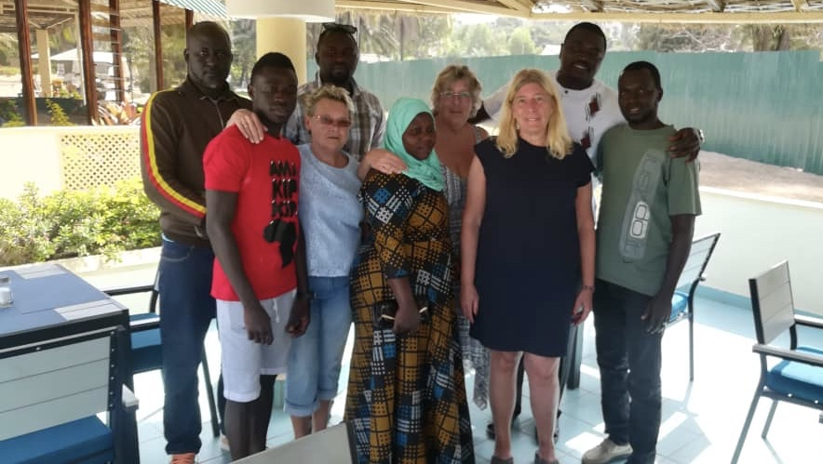
Activiteiten

Wat is er dit jaar gedaan?
Gambia
- Nabij Brikama in het dorpje Jamwelly heeft de Sunshine school nu 4 klaslokalen en is er een woning gebouwd voor permanente beveiliging.
- Er gaan nu 2 leerkrachten naar de E.C.D (Education Children Development) van de Sunshine school
- Er is een groentetuin aangelegd in Jamwelly
- Er is een start gemaakt met een boerderij waar fruit en groenten verbouwd worden in Madiana.
- Bestuur heeft werkbezoeken afgelegd bij kleine bedrijfjes waar fruit bewerkt wordt.
- Bestuur probeert fondsen te werven en organiseerde een muziekevenement.
- Brengt door folders en gesprekken de Foundation onder de aandacht en nodigt toeristen uit om onze projecten te bezoeken.
- Verkoop van dagelijkse basisproducten in het winkeltje van de foundation.
- Alle leerkrachten van de Bendulaschool in Sukuta zijn gediplomeerd.
- Bendulaschool en Sunshineschool zijn opnieuw geverfd en opgeknapt.
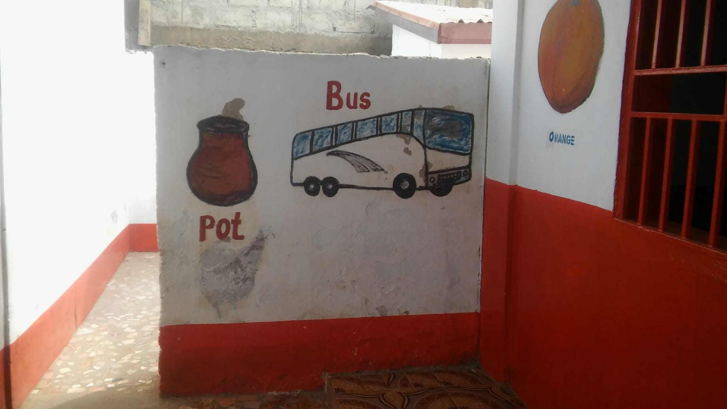
Holland
- Het aanvragen van donaties bij kringloopwinkels en fondsen.
- Het verspreiden van folders en promotiematerialen.
- Deelname aan Afrikafestivals om de Afrikaanse (kinder)kleding gemaakt door onze studenten van de kleermakersopleiding te verkopen.
- Deelname aan de kerstmarkt
- Loterij en High Tea gehouden
- Op werkbezoek in Gambia geweest
- Sambal en jam verkoop
- Inzameling en transport van schoenen, naaimachines, rolstoelen etc.
- Voetbal kleding opgehaald bij Kagia Lisserbroek
- Deelname aan braderieën, om onze Afrikaanse kleding en andere spulletjes voor de stichting te verkopen.
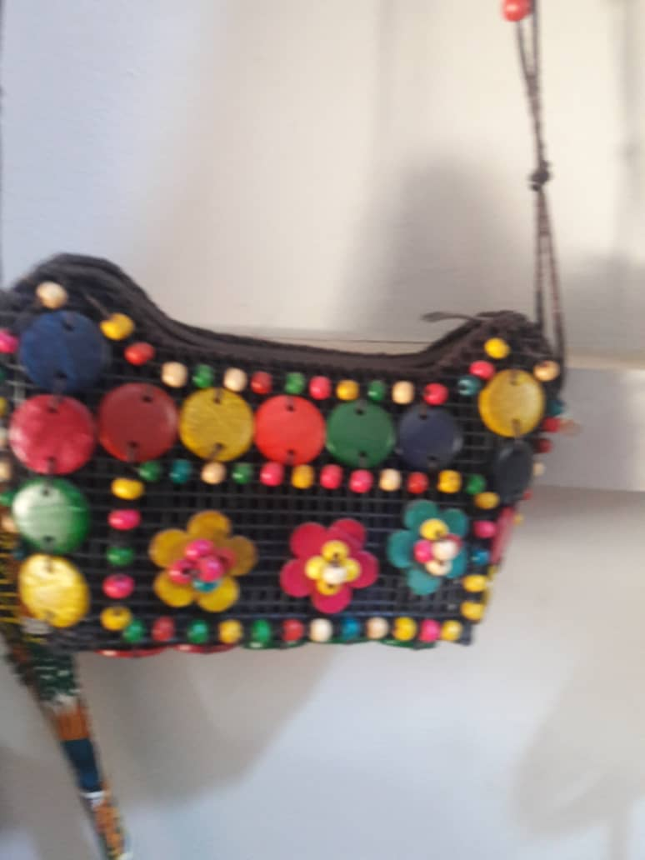

Projecten in Gambia
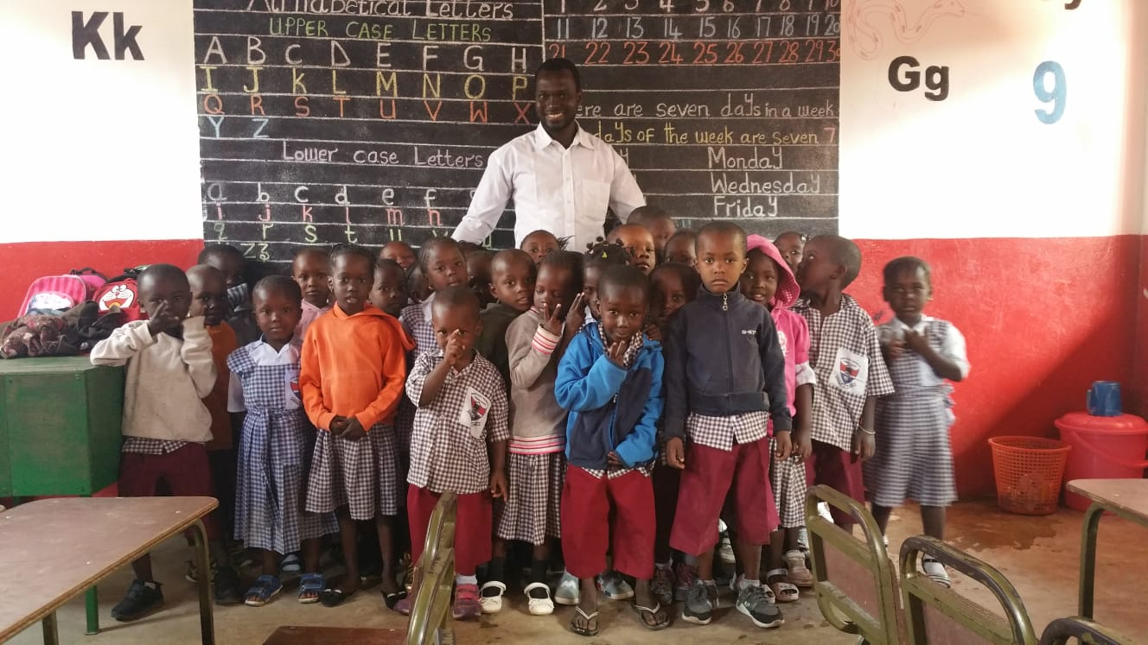
Sukuta
De Bendula school bestaat nu ruim 6 jaar, 120 kinderen krijgen onderwijs volgens het Engelse onderwijssysteem. In juli is van de zesde groep kinderen afscheid genomen, deze zijn bijna allemaal naar de primary school doorgestroomd. Elke dag komen nog ouders hun kind aanmelden en er is een wachtlijst van twee jaar, deze lijst is er al vanaf onze start. De school is zo gebouwd, dat er een verdieping op kan. Ondanks dat de ruimte in Sukuta beperkt is, zijn we hier toch voor aan het sparen omdat er grote behoefte aan is. Dit komt ook omdat elk kind welkom is ongeacht of de ouders wel of niet kunnen betalen. Er wordt een bijdrage gevraagd van 50 dallasi per maand, dit is ongeveer 90 eurocent waarvan de meeste ouders dit niet kunnen opbrengen. Van het geld wordt de energie en waterrekening betaald. 120 kinderen is genoeg, dit zijn 40 kinderen per klas, met het bestuur in Gambia is overeengekomen om volgend jaar niet meer dan 40 kinderen aan te nemen.
Bax is inmiddels ook klaar met de E.C.D.-opleiding, hij is in maart afgestudeerd, tevens heeft hij een voortgezette computeropleiding afgerond (eigen initiatief) en hij verzorgt de computerlessen op school. Adja en Adam zijn in juni 2017 afgestudeerd en nu gekwalificeerde leerkrachten. Vanuit de regering wordt er elke drie maanden een controle en advies bezoek afgelegd. Door de controleurs van het ministerie van Education heeft de school een excellent gekregen. Dit is het hoogste wat te verkrijgen is, het houdt in dat de kwaliteit van onderwijs, hygiëne, onderhoud van de school en de voorzieningen op het hoogste niveau zijn. We hebben op school een kleine bibliotheek en 30 laptops waar 100 educatieve programma’s opstaan zodat de kinderen op spelenderwijs bekend raken met de digitale wereld en op een speelse wijze leren. De laptops hebben we gekregen van de organisatie labdoo uit Zwitserland en de boeken van Read to Grow.
Elke schooldag krijgen de kinderen een gezonde warme maaltijd. Dit was hard nodig omdat lang niet ieder kind elke dag een maaltijd heeft. Wat over is wordt verdeeld over de buurt- en straatkinderen.
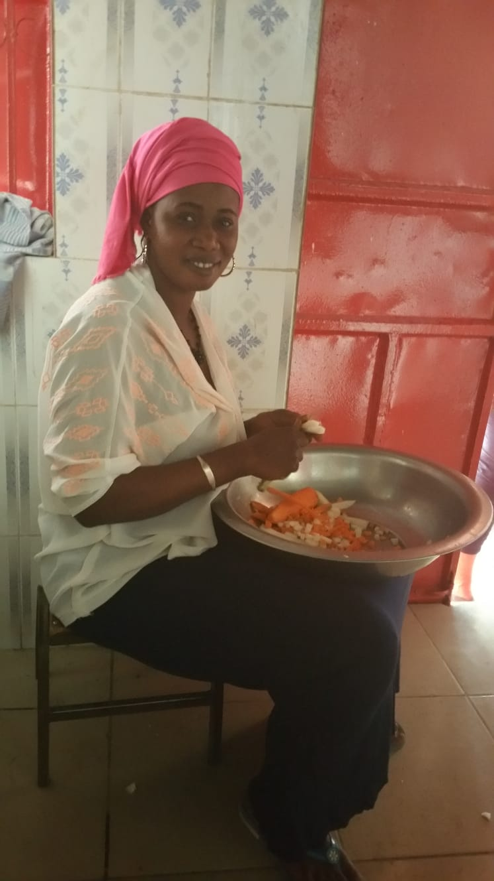
De kooksters proberen zoveel mogelijk te variëren met de ingrediënten, niet altijd rijst maar ook pasta, aardappels, couscous en soorten groenten, ook met vlees, vis, kip of ei.

Bendula opleidingscentrum
Dankzij een mooie gift van de grootste familie helpt hebben we de bouw van een klein opleidingscentrum kunnen realiseren. In oktober 2015 is het geopend en 24 kinderen volgen nu een drie jarige opleiding tot kleermaker/ster. Ook hier is elektra, schoon drinkwater en een toiletgroep met een douche aangelegd, evenals een klein magazijn. We hebben 30 naaimachines, hand, trap en elektrische machines. De kinderen hebben hun derde jaar achter de rug en sommigen zijn nu voor zichzelf begonnen, ook zij krijgen elke dag een maaltijd. Er is een duidelijke vooruitgang te merken. De kleding wordt in Gambia en in Holland verkocht en de opbrengst is bestemd voor nieuwe materialen en het salaris van de docent.

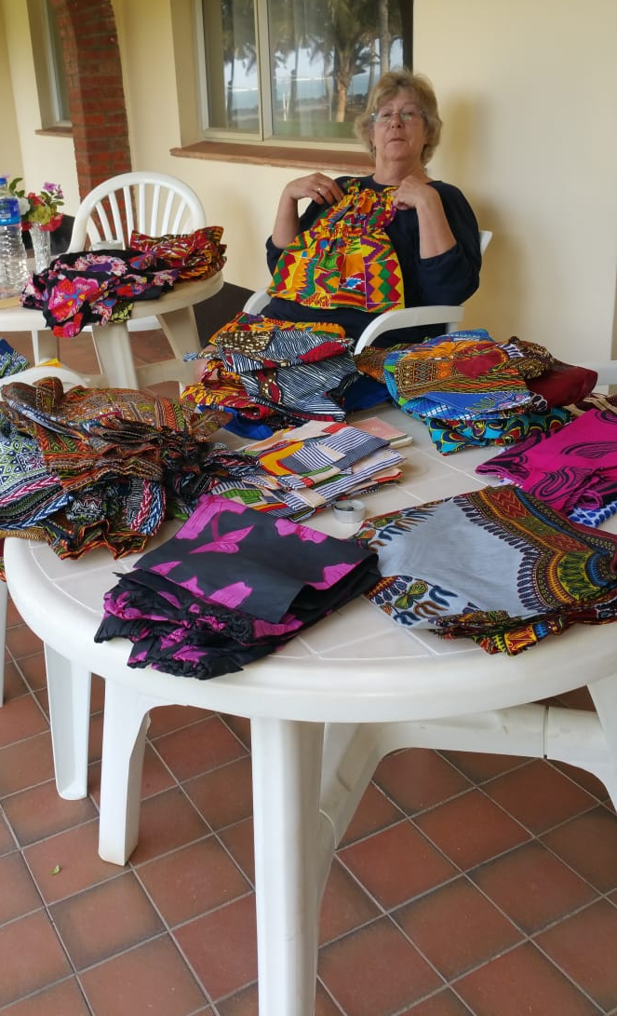

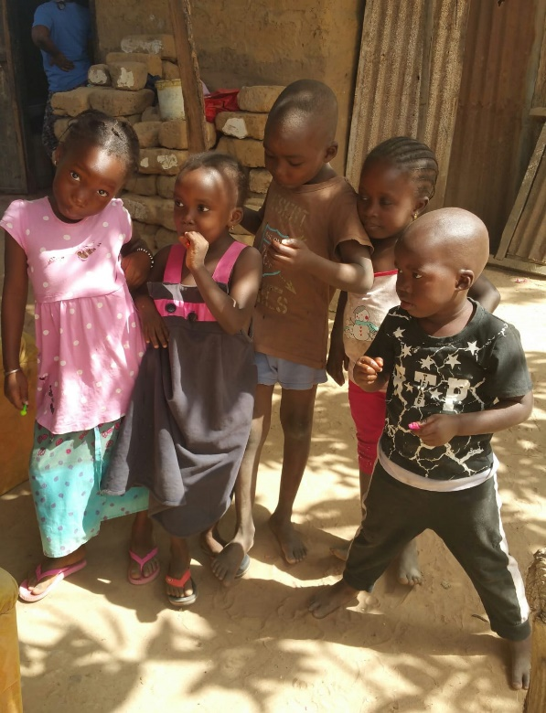
Familie ondersteuning
Op verzoek van diverse personen, die graag een familie persoonlijk willen helpen, zijn wij gestart met het ondersteunen van families die echt tot de allerarmste behoren. Ons bestuur in Gambia kennen genoeg gezinnen die deze hulp nodig hebben en onderhouden daar de contacten. Elke maand krijgt de familie een klein bedrag (basisinkomen) en waar nodig wordt specifieke hulp geboden, zoals het betalen van de huur, schoolkosten van kinderen die elders naar school gaan of de kosten van medische zorg. Vorig jaar zijn er met behulp van de donaties van de donateurs van 2 families hun huis wat door de regenval ingestort was, opnieuw opgebouwd en dit jaar heeft een familie dankzij een donatie een auto op naam van de Bendula Foundation gekregen waardoor zij nu onafhankelijk zijn van hulp. De familie kan nu een eigen inkomen verdienen. Degene die een familie ondersteunen krijgen alle gegevens en foto’s van de betrokkenen. De familie welke ondersteuning krijgt wordt door het bestuur uit Gambia gekozen. Ieder brengt een familie in en de familie met de meeste stemmen krijgt de ondersteuning, men mag niet op de eigen ingebrachte familie stemmen.

Brikama
In Brikama had de familie van Cherno een enorm stuk land. Omdat de regering destijds, het dreigde terug te vorderen is er door Cherno een begin gemaakt met de bouw van de Sunshine school, er zijn nu vier klaslokalen, evenals een toiletgroep en een opslag voor schoon drinkwater en een huisje voor permanente beveiliging. Afgelopen jaar is er driemaal ingebroken. Ook is er een fruit groente en cassaveveld aangelegd en daar is ook een waterput geslagen die inmiddels op zonnen energie werkt. De bedoeling is dat dit project vanaf het begin voor het grootste deel zichzelf kan voorzien van alle financiële middelen die nodig zijn. De bouw is tot stand gekomen van individuele giften specifiek voor Brikama door andere stichtingen en particulieren. De foundation heeft niet voldoende geld om opnieuw te bouwen, omdat de school in Sukuta en het voedselprogramma alle inkomsten opslokken. Ook in Brikama is nu gestart met naailessen voor jongeren, deze worden op de Sunshine school gegeven.
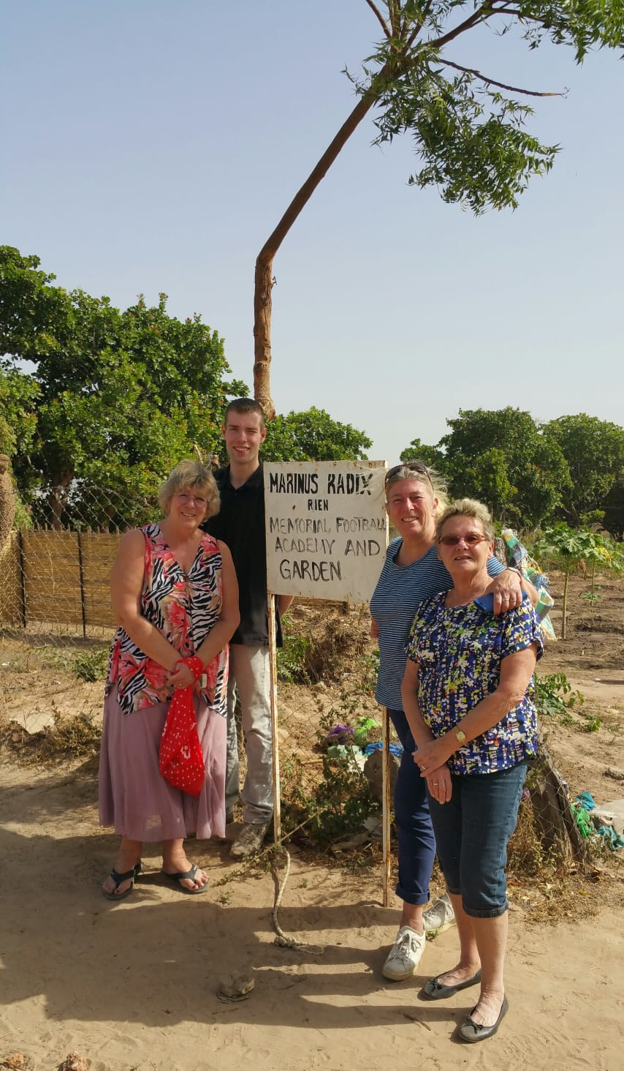 Het terrein is gelegen op het platteland, er zijn enorm veel kinderen en er zijn geen voorzieningen in de naaste omgeving. Daarom worden er voetbalteams samengesteld om kinderen van de straat te halen, ze sportief bezig te houden en om ze op deze manier sociale vaardigheden bij te brengen. En vooral dat de kinderen er plezier aan beleven. En heel fijn we hebben heel wat voetbalspullen gekregen van de voetbalclub Kagia Lisserbroek en vorig jaar van FC Hilversum
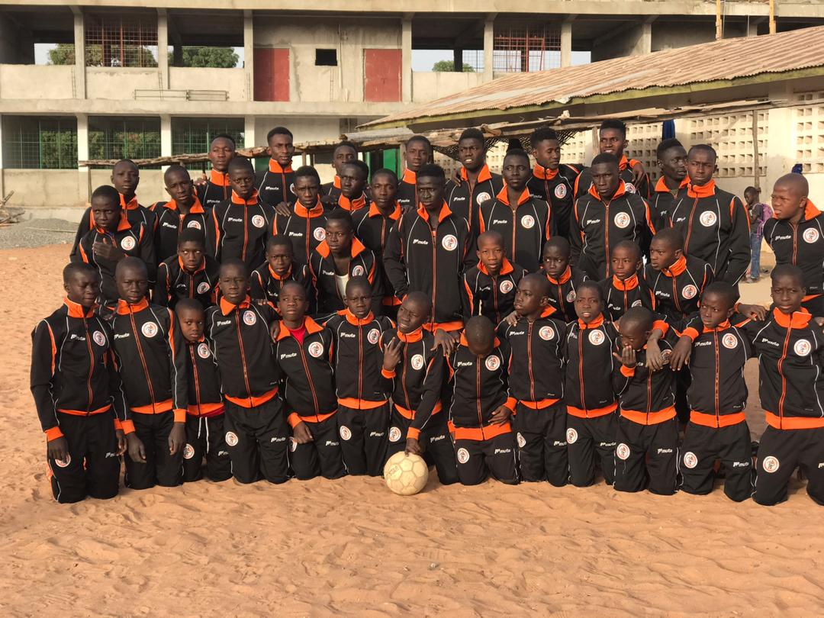

Organisatie
Onze organisatie bestaat uit een Hollandse en een Gambiaanse afdeling.
Hollandse afdeling
Deze staat geregistreerd als Stichting Holland Gambian Foundation, KvK 57061181, heeft een ANBI-status nummer 852422222 en is gevestigd aan de Ommerbos 64, 2134 KE in Hoofddorp.
Het bestuur bestaat uit 5 personen, een voorzitter, secretaris, penningmeester en twee algemene bestuursleden. De werkzaamheden bestaan uit onderstaande activiteiten.
- Het bestuur heeft de zorg voor de dagelijkse gang van zaken met betrekking tot het functioneren van de stichting en zorgt voor de uitvoering van de bestuursbesluiten.

- Het bestuur is verantwoordelijk voor het beleid, financieel beheer, en de interne en externe communicatie en legt verantwoording af aan het bestuur in Gambia.
Minimaal een keer per jaar brengt één bestuurslid een bezoek aan het bestuur van Gambia, de Bendula Foundation, voor de lopende en nieuwe projecten

- Het bestuur vergadert 4 x per jaar en voorts zo dikwijls als de voorzitter of minstens 2 bestuursleden dit nodig vinden. Tijdens de vergadering dient het beleidsplan als uitgangspunt om de voortgang te toetsen. Elk bestuurslid kan onderwerpen aandragen voor de vergadering.
De kosten die de bestuursleden maken voor vergaderingen, etc. komen niet voor rekening van de Stichting. Reizen naar Gambia worden door de bestuursleden zelf betaald.
Gambiaanse afdeling
Deze staat geregistreerd in Gambia als de Bendula Foundation (section 4 Banjul).
Dit bestuur bestaat uit 9 personen, de president (voorzitter), secretaris, penningmeester en drie algemene bestuursleden, drie bestuursleden van Stichting Holland Gambian Foundation zijn ook als algemene bestuursleden opgenomen in de Bendula Foundation. Het bestuur van de Bendula Foundation heeft de zorg voor de dagelijkse gang van zaken met betrekking tot de uitvoering van alle projecten.
De werkzaamheden bestaan uit onderstaande activiteiten.
- Het bestuur is verantwoordelijk voor en legt verantwoording af aan het bestuur in Nederland over de uitvoering en het financieel beleid t.a.v. onze project(en) in Gambia.
- Daarnaast geeft het bestuur gevraagd en ongevraagd advies aan de Nederlandse afdeling. Het bestuur krijgt niet betaald voor hun diensten, wel worden gemaakte
onkosten voor communicatie en reiskosten vergoed. Dit geldt alleen voor de bestuursleden uit Gambia.
- Het bestuur vergadert 1 keer per maand en zo dikwijls als de voorzitter of minstens 2 bestuursleden dit nodig vinden. Tijdens de vergadering dient het beleidsplan als uitgangspunt om de voortgang te toetsen. Elk bestuurslid kan onderwerpen aandragen voor de vergadering.
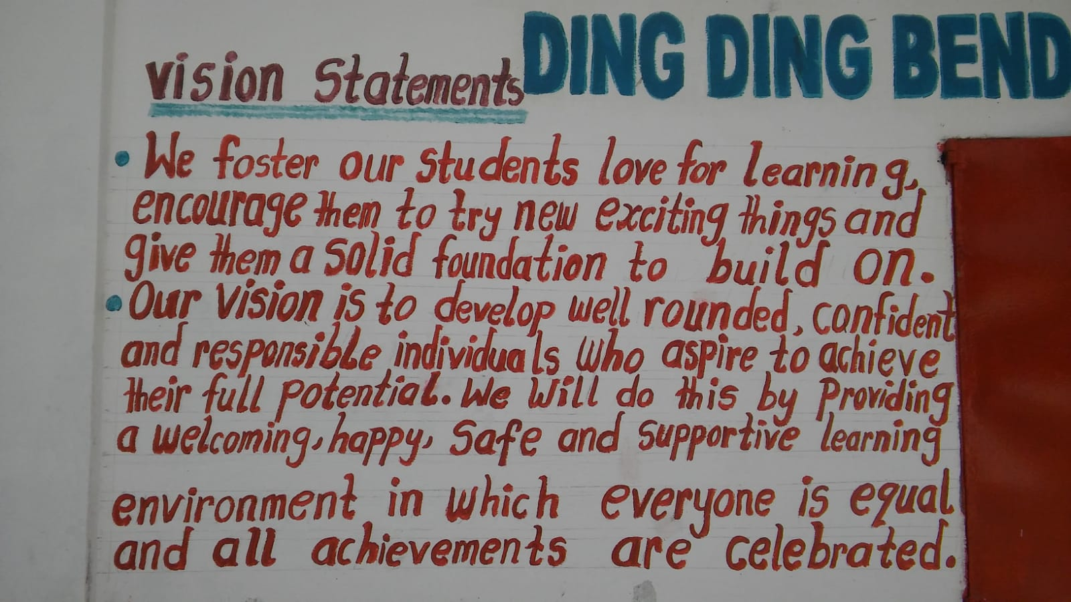
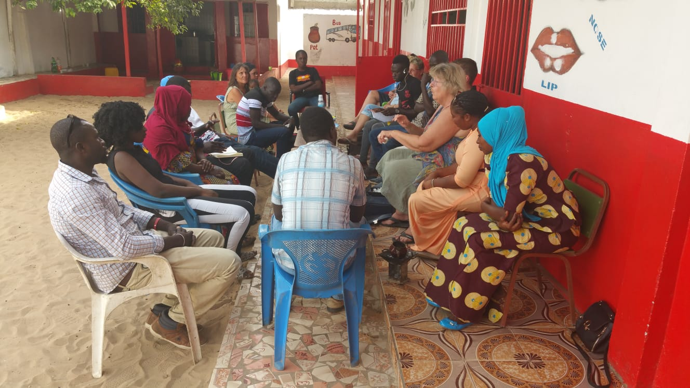

Van de voorzitter uit Gambia Cherno Gaye

The foundation over the years engaged in series of family help for the less privileged families some of the poor families here food is a big problem. The foundation buy rice, oil and sugar for them each year which makes them very happy. Their rent is paid for them plus buying them mattress and Lenonium for their houses. There is a plan for to help them become self supporting as to get them into business so we start with Cherno whose family is helped by the foundation. Further more the foundation plan to fence the land in Brikama and Youna to make money from here in the Gambia. Amongst the other activities we will be doing are musical nights and having a night ceremony with one of the famous musicians we have here in the Gambia. The two schools are doing well and the garden at sunshine got some help from the foundation to buy new water pump and now there is abundant water for the vegetables and papaya. Since the foundation is paying salaries for the schools and helping in painting and maintenance is a very good thing. The feeding programme helps the poor children for most of them may not have good food to eat at home. There is a plan also to start a skills center in Brikama to train street children get a life time skills to become responsible people in society. We have some students sponsored to get good education. Our future plans are to build a health center and lodging place for volunteers who will be interested in coming to help the poor and needy people of the Gambia. We also have a football teams that do talk to the boys in the streets to join and get busy on football instead or doing bad things or smoking cannabis and idle in the street corners. We are striving for excellence by teaching man to fish instead of giving him fish a day. Thank you.
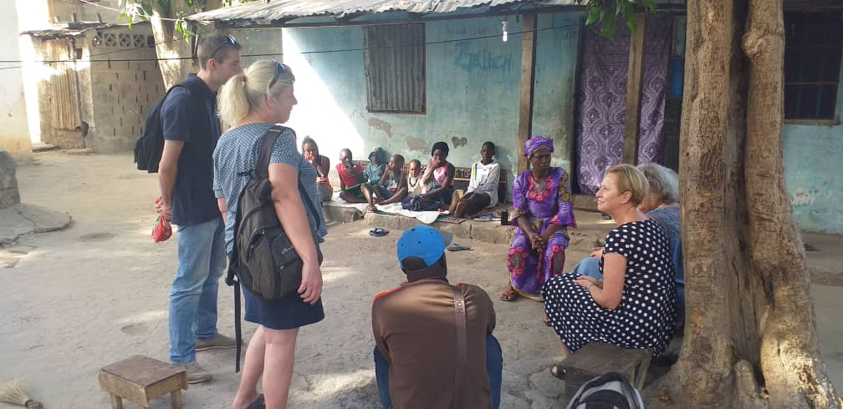

Externe contacten

Met wie hebben we contact gehad?
- Er zijn er contacten gelegd en onderhouden met de kerkgemeenschap in Amsterdam, Willem de Zwijger kerk en Monnickendam, Protestants Christelijke gemeente.
- Er zijn artikelen geschreven voor het Perspectief (kerkblad) van de Willem de Zwijger kerk in Amsterdam, de Christelijke Protestante gemeente in Monnickendam.
- Via de mail hollandgambianfoundation@hotmail.com of watch app worden het jaarverslag, beleidsplan en wat we aan activiteiten organiseren gestuurd naar belangstellenden.
- Op onze face book pagina worden alle nieuwtjes gemeld en foto’s en filmpjes gedeeld.
- Onze website is gemaakt en wordt bijgehouden en is gedoneerd door meneer H Verhagen. Onze website is httpss:/hollandgambian.wordpress.com/
- Voetbal club Kagia Lisserbroek die ons de voetbalkleding heeft gedoneerd.
- Barrows Import Export the Netherlands, die onze transporten tegen gereduceerd tarief verzorgd en ons adviseert.
- Mevoki o.l.v. mevrouw Kooistra
- Kringloopwinkel Haren voor hun prachtige donatie voor ons voedselprogramma.

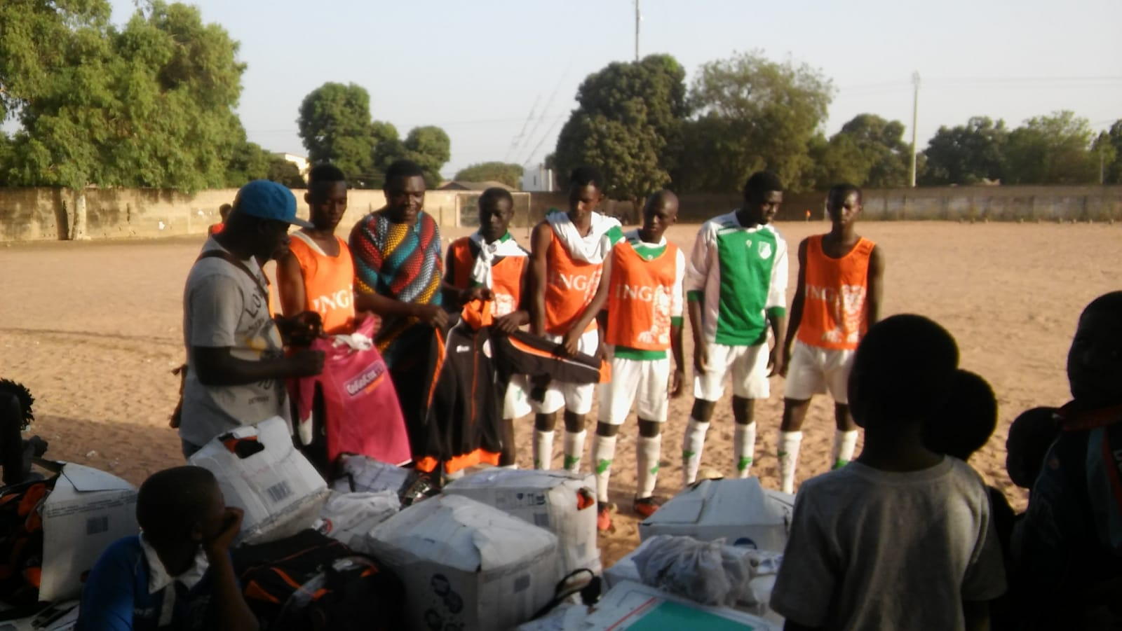

Financieel overzicht

Financieel jaarverslag 2019

Inkomsten | Euro
Donateurs | 3977,50
Giften | 4572,74
Verkoop | 3872,79
Acties | 1145,50
Mevoki | 2543,10
Totaal | 16111,63
Uitgaven
Bendula school | 10300,00
Brikama/Jamwelly | 1000,00
Microkrediet | 300,00
Naaimachine voor dikke materialen | 300,00
Omheining/bouwmaterialen | 1000,00
Inkoop materialen en inkoop voedselbijdrage families bezoeken in Gambia | 1700,00
Zakelijke kosten bank | 190,74
Lidmaatschap Partin | 60,00
Transport naar Gambia | 828,94
Kraamhuur voor kledingverkoop | 601,35
Promotie materiaal | 30,35
Totaal | 16011,38

Nawoord
Er is in de afgelopen jaren heel wat bereikt. Dat wij zover gekomen zijn komt mede door een aantal trouwe donateurs. We krijgen ook veel giften. Dat is fijn en we kunnen het goed gebruiken. Toch is ons streven om meer donateurs te krijgen, dit geeft iets meer zekerheid en het is makkelijker om een begroting te maken. Het zou goed zijn om de vaste kosten te kunnen betalen uit donateursgeld en van de giften projecten te ontwikkelen die het mogelijk maken om uiteindelijk zonder onze financiële steun verder te kunnen. Dan kunnen wij ook weer verder. Er is nog veel wat we willen doen, onze wensenlijst bestaat uit een kleine medische post, een geiten boerederij, kippen boerderij, voetbalveld met clubhuis, garage waar jongeren volgens het train de trainer principe opgeleid worden etc…. Dat we door Mevoki geadopteerd zijn is meer dan een steun in de rug.
Het is erg leuk om naar het Afrika festival te gaan om daar onze kinderkleding te verkopen en ook aan het organiseren van de High Tea beleven we veel plezier en op de kerstmarkt kerststukjes en lichtjes verkopen die door vriendinnen zijn gemaakt is leuk om te doen, zeker als het een succes is. Helemaal fijn is het om alle mensen in Gambia terug te zien en hoe het met iedereen gaat. Op school en bij de families zijn, de resultaten van de kinderen zien en ze zien genieten van het eten, daar doen we het voor.
We zouden iedereen willen uitnodigen om een keer met vakantie naar Gambia te gaan en dan onze projecten te bezoeken. Dan kan je zien wat een kleine organisatie toch een groot verschil kan maken.
Wij zijn erg blij met alle hulp en willen jullie daar graag voor bedanken.
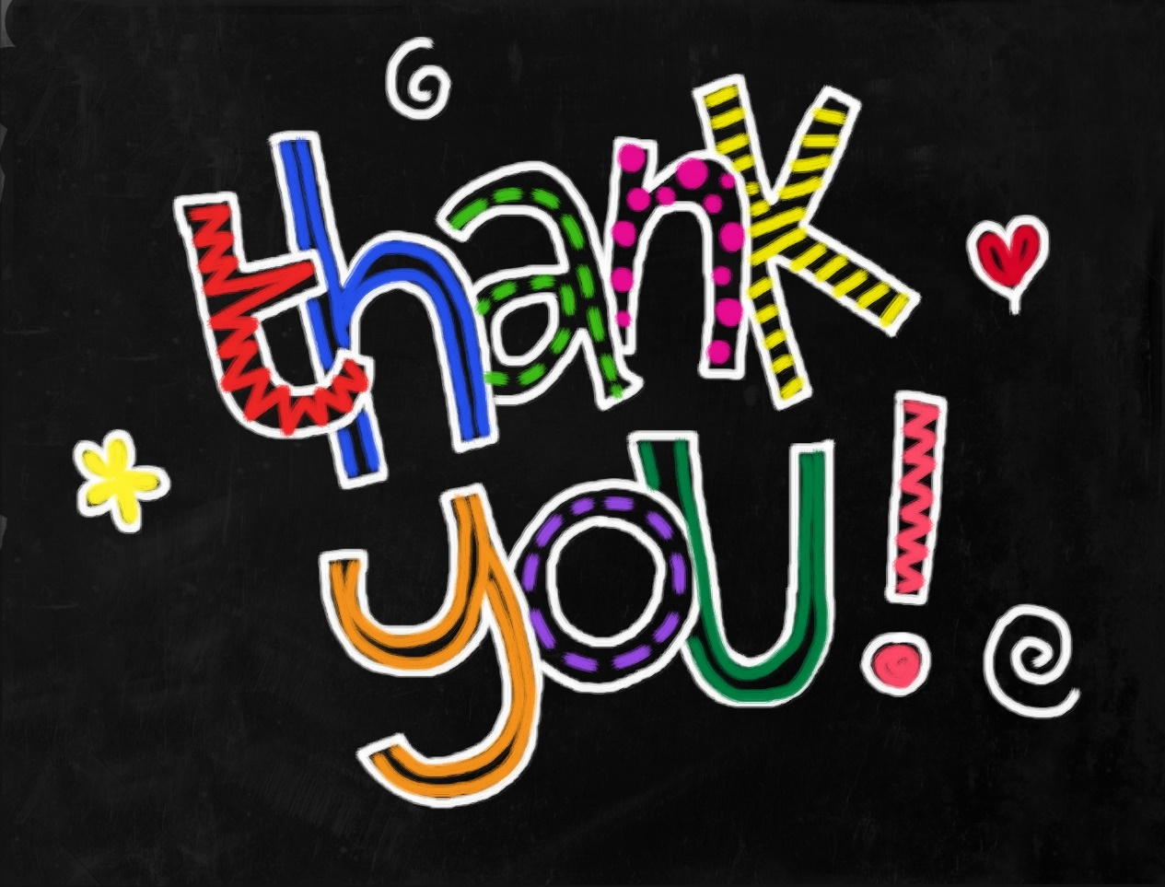

Holland Gambian Foundation
hollandgambianfoundation@hotmail.com
0641666376
httpss:/hollandgambian.wordpress.com/

